Madde Döngüleri/Su Döngüsü
Bitkiler fotosentez yapmak için su ve karbondioksit kullanır. Bitkiler, hayvanlar ve oksijenli solunum yapan diğer canlılar havadan oksijen alarak solunum yapar. Canlılar tarafından sürekli kullanılmakta olan bu maddeler hiç tükenmez. Çünkü yaşama birliklerinde ve onun büyütülmüşü olan tabiatta canlılığın aksamadan devam edebilmesi için gerekli maddeler kullanılırken aynı zamanda yenilerinin de üretilmesi gerekmektedir. Doğada ekolojik önemi olan bu maddeler canlılar ve çevre arasında alınıp verilir. Bu maddeler güneş enerjisi yardımıyla sürekli dolaşım halindedir. Maddelerin ekosistemdeki dolaşımına madde döngüsü adı verilir. Canlılar için gerekli maddeler döngü yoluyla sürekli üretilir ve yeniden kullanılır. Canlılar için gerekli olup dolaşımı gereken maddelerin en önemlileri oksijen, su, azot ve karbondur.
Su Döngüsü
Su, doğada sürekli bir döngü hâlindedir. Okyanus, deniz, göl, nehir ve yer altı suları buharlaşarak bulut hâline gelir. Gökyüzüne yükselen bulutlar yoğuşarak değişik yağış şekilleriyle yeryüzüne tekrar döner. Bu şekilde su, döngüsünü tamamlamaktadır.
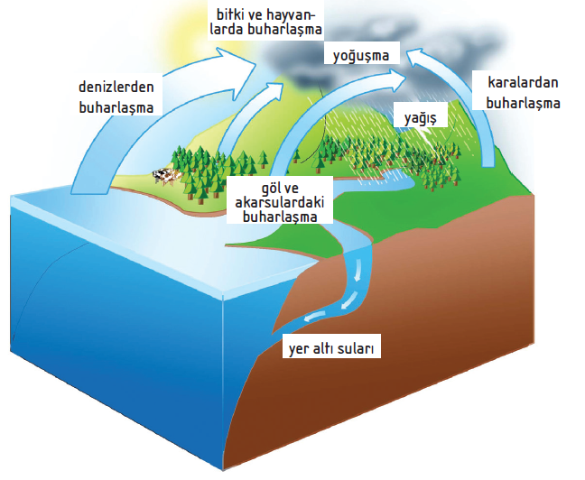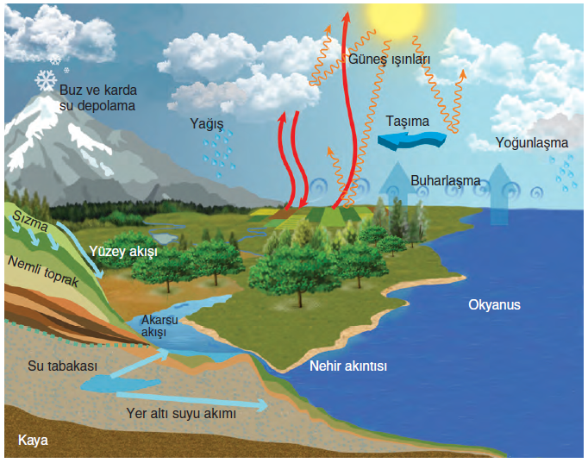
Yeryüzünün yaklaşık ¾’ü sularla kaplıdır. Bu suyun büyük bölümü okyanus ve denizlerde depo edilmiştir. Yeryüzündeki sular güneş enerjisinin etkisiyle buharlaşır ve atmosferde yükselir. Atmosferde hava hareketleriyle değişik yerlere taşınan ve yükselen su buharı soğuyunca yoğunlaşır. Yağmur, kar ve dolu şeklinde yağışlarla yere inen suyun bir kısmı nehirleri ve golleri, bir kısmı da yer altı sularını oluşturur. Önemli kısmı canlılar tarafından kullanılan su, çeşitli atık maddelerin etkisiyle kirlenebilir.

